


本科毕业论文（设计）

宠物商店的设计与实现

学 院 医药信息工程学院
专 业 计算机科学与技术（医学应用）
年 级 2012级
学生姓名 林伟樘
学 号 1207508124
指导教师 周苏娟

2016年 3 月 31 日

诚 信 声 明

我声明，所呈交的毕业论文（设计）是本人在老师指导下进行的研究工作及取得的研究成果。据我查证，除了文中特别加以标注和致谢的地方外，论文（设计）中不包含其他人已经发表或撰写过的研究成果，也不包含为获得其他教育机构的学位或证书而使用过的材料。我承诺，论文（设计）中的所有内容均真实、可信。

毕业论文（设计）作者（签名）：

年 月 日

宠物商店的设计与实现

【摘要】电子商务，是上世纪九十年代在欧美地区首先兴起的一种全新的商业交易模式。这种模式不仅实现了快速地交换信息和打破地理界限，也大力推动了传统商业的变革。在中国，网上购物从无到有也不过短短几年时间，那些符合人类进步的趋势必然会得到大家的认同。
现代生活巨大的工作压力，高强度紧张的学习，刺激着人们不断寻找着适合自己的压力排解方式，越来越多的人们选择了养宠物，然而纯粹的将电子商务与宠物商店结合在一起的在线系统并不多见，实现一个网上宠物商店有着重要意义。
本系统采用B/S架构、SpringMVC+Spring+MyBatis框架，实现了J2EE的网上宠物商店系统，数据库釆用的是MySql，开发IDE为IntelliJ IDEA 15。具体的模块包括用户管理、宠物信息管理、宠物类别信息管理、订单管理和购物车模块。本文先阐述了网上宠物商店系统的项目背景和研究意义，根据国内外研究现状划定了本论文的研宄内容。然后对系统做了具体的需求分析和系统的总体设计。基于需求分析与总体设计对系统的各个模块进行详细设计与实现，并通过测试结果介绍了系统测试的测试结果分析等。

【关键词】宠物商店 电子商务 J2EE SpringMVC

Pet store design and Implementation

[Abstract] Electronic commerce, is the ninety time in the last century in Europe and America, the first rise of a new business model. This model not only to achieve a rapid exchange of information and to break the geographical boundaries, but also to promote the transformation of traditional business. In China, online shopping from scratch, but just a few years time, those in line with the trend of human progress is bound to get everyone's approval.
Modern life great working pressure, high strength tension of learning, to stimulate the people continue to search for a suitable for their own pressure to resolve way, more and more people choose pets. However, pure will e-commerce and pet stores combined together online system does not see more, achieving an online pet store is of great significance.
This system uses the B/S framework, SpringMVC+Spring+MyBatis framework to achieve the J2EE online pet store system, database using MySql, the development of IDE for IDEA IntelliJ 15. The specific modules include user management, pet information management, pet category information management, order management and shopping cart module. The paper first introduced the online pet store system project background and the significance of the research, according to the domestic and foreign research status delineated in this paper's research content. Then the system has made the concrete demand analysis and the overall design of the system. The detailed design and implementation of each module of the system based on the demand analysis and the overall design, and the test results of the system test are introduced.

[Keywords] pet shop Electronic Commerce MVC SpringMVC

目录

摘 要 1
Abstract 1
1 绪论 4
1.1 系统开发背景 4
1.2 开发目的及意义 5
1.2.1 目的 5
1.2.2 意义 5
1.3 开发技术和工具 5
1.3.1 MyBatis 6
1.3.2 SpringMVC 6
1.3.3 MySQL 6
1.3.4 AJAX 6
2 系统分析 7
2.1 可行性分析 7
2.1.1 技术可行性 7
2.1.2 经济可行性 7
2.1.3 操作可行性 8
2.1.4 适用性分析 8
2.2 需求分析 8
2.2.1 业务流程需求分析 9
2.2.2 功能需求分析 9
3 系统概要设计 11
3.1 系统总体设计 12
3.1.1 系统功能结构 12
3.1.2 系统业务流程 14
3.2 数据库设计 16
3.2.1 实体-关系图 16
3.2.2 数据库关系图 17
3.2.3 系统表设计 18
4 系统详细设计与实现 21
4.1 系统总体框架设计 21
4.2 系统各模块功能实现及主要代码 21
4.2.1 用户登录模块 21
4.2.2 用户购物车模块 23
4.2.3 用户管理模块 24
4.2.4 宠物管理模块 26
4.2.5 订单管理模块 27
5 系统测试 28
5.1 测试目的 29
5.2 测试方法 29
5.3 测试结果 29
结束语 34
参考文献 34
致 谢 35

- 前言

  - 系统开发背景
比尔·盖茨曾说过：“21世纪要么电子商务，要么无商可务。”在这个一切皆电子商务的时代，人类数千年来的商业行为被颠覆，人们的购物方式、消费方式和生活方式也随之发生了前所未有的改变，我们主动或被动地步入了一个被电商颠覆的时代。^{[1]}上世纪九十年代，我国也首度触及电子商务，发展到现在有二十六年左右了，技术日臻完善，成效也在近几年的中国电子商务交易报告中体现。2012年网络零售市场规模达到13,000亿人民币，诞生了淘宝、天猫、京东、当当、凡客、唯品会……等一大批全新的网络公司，电子商务正在日益深入的影响着越来越多人的生活。^{[2]}
随着互联网的迅速普及,无论是发达国家还是发展中国家,都在信息技术的开发和研究上投入更多物力、人力和财力,发展信息技术产业,为电子商务的发展拓平道路。网络购物已经成为除了实体店购物，人们日常购物的一种新的方式。从2009年到2014年，“双十一”也成为了各大电商网站的盛大节日。在这六年的支付宝的交易报告中，“双十一”当日的交易额从当初的0.5亿元人民币到14年的571亿。可见，中国网络商城的市场潜力巨大。而这种市场的发掘，还有待继续开发。
  - 开发目的及意义
    - 目的
电子商务它对人类社会进行着全方位的改造，在企业竞争、政府部门、公共研究机构、教育以及娱乐等方面改变着人类相互交往的方式，为人们展示了一个全新、璀璨的世界。由于电子商务的出现，传统的经营模式和经营理念将发生巨大的变化。通过网上商城可以浏览到更多的商品信息，货比三家，而且可以查看到周边地区没有的商品，给人们的生活带来便利。
纯粹的网上宠物商店并不多见，网上宠物店所占比例则不足1/20，而国外则较为成熟。中国比较大的宠物狗销售商城—淘狗网，卖的是比较高端的宠物狗，价格比较昂贵，宠物种类也比较少。国外的PetSmart宠物商店则种类比较多，包括狗、猫、鱼、鸟等，而且能提供送货上门挑选服务。由此表明，国内网上宠物店的规模和系统性都有待提高，且具有很好的发展前景。
    - 意义
网际互联把世界各地紧密地联系在一起，使世界变得如此之小，如此的近，互联网使人类迈进了信息社会。它正在改变着人们的生产方式、工作方式、生活方式和学习方式。
本系统要探讨的是一种具体化的网上商城---网上宠物商店。现代生活巨大的工作压力，高强度紧张的学习，刺激着人们不断寻找着适合自己的压力排解方式，越来越多的人们选择了养宠物。住宅小区或道路沿上总能看到各色各样的人们溜着狗，抱着猫。养宠物也有多种好处，诸如：宠物是自然的情绪调节剂；与宠物狗玩耍可预防儿童患高血压；养宠物能够降低胆固醇；治疗抑郁，促进血液循环，降低中风危险；促进主人们之间的人际交往，减少孤独；减少孩子过敏症，增强免疫力；缓解患者的紧张等过激情绪。^{[3]}
随着物质生活的富裕，人们越来越注重休闲生活情趣的培养；随着传统家庭结构的变化、工作压力的增大，人际关系逐渐趋于淡化，使越来越多的人将感情投注于宠物身上。人与宠物间的依赖关系，将随时间的流逝而日益浓厚。^{[4]}
网上宠物商店集电子商务的优点在很大程度上降低了宠物的购买流程，为人们的生活增添了便利。因而研究网上宠物商店系统具有重要的意义。
  - 开发技术和工具
本系统开发工具使用IntelliJ IDEA 14，数据库采用Mysql 5，服务器使用Tomcat 7，开发平台基于Windows，页面使用boostrap、jquery、ajax等技术。
采用JAVA语言，基于目前主流的SpringMVC架构进行实际系统的开发，使用MyBatis技术建立程序与数据库的连接，轻松实现对数据的增删改查，通过二者的相互结合，可以轻松实现对宠物商店中的各个功能模块数据操作。
采用SpringMVC框架可以实现对Spring的无缝整合，把对象交给Spring容器管理，实现控制反转，通过依赖注入的方式引用对象，使类与类之间解耦合，提高系统的可扩展性和可维护性，从而达到提高网站质量的目的。SpringMVC可以很好整合MyBatis。
采用B/S模式（浏览器/服务器模式），该模式统一了客户端，系统的核心实现集中在服务端，使得网站具有很好的兼容性很拓展性，大大节约成本，也能更好的维护。

    - MyBatis
MyBatis是ibatis的升级版，作为hibernate的老对手，它是一个可以自定义SQL、存储过程和高级映射的持久层框架。当应用需求越来越复杂, MyBatis中的自定义sql可以很好发挥作用，更好提高网站的拓展性。支持普通 SQL查询，存储过程和高级映射的优秀持久层框架。 消除了几乎所有的JDBC代码和参数的手工设置以及结果集的检索。使用简单的 XML或注解用于配置和原始映射，将接口和 Java 的POJOs（Plain Old Java Objects，普通的 Java对象）映射成数据库中的记录。
每个MyBatis应用程序主要都是使用SqlSessionFactory实例的，一个SqlSessionFactory实例可以通过SqlSessionFactoryBuilder获得。SqlSessionFactoryBuilder可以从一个xml配置文件或者一个预定义的配置类的实例获得。^{[5]}
MyBatis 最强大的特性之一就是它的动态语句功能。如果您以前有使用JDBC或者类似框架的经历，您就会明白把SQL语句条件连接在一起是多么的痛苦，要确保不能忘记空格或者不要在columns列后面省略一个逗号等。动态语句能够完全解决掉这些痛苦。
    - SpringMVC
Spring MVC是Spring框架中用于Web应用快速开发的一个模块，其中的MVC是Model-View-Controller的缩写。作为当今业界最主流的Web开发框架，Spring MVC已经成为当前最热门的开发技能。^{[6]}
Spring MVC属于SpringFrameWork的后续产品，已经融合在Spring Web Flow里面。Spring 框架提供了构建 Web 应用程序的全功能 MVC 模块。使用 Spring 可插入的 MVC 架构，从而在使用Spring进行WEB开发时，可以选择使用Spring的SpringMVC框架或集成其他MVC开发框架。
    - MySQL
MySQL是一个关系型数据库管理系统，由瑞典 MySQL AB 公司开发，目前属于 Oracle 旗下公司。MySQL 最流行的关系型数据库管理系统，在 WEB 应用方面 MySQL 是最好的 RDBMS (Relational Database Management System，关系数据库管理系统) 应用软件之一。
最适合的往往是最实用的，就像我们要讲述的MysQL一样，它的功能不是最全的，架构也不是最完善的。但是其体积小、速度快、总体拥有成本低，尤其是它具备开放源码的优势，迅速成为中小型企业和网站的首选数据库。^{[7]} MySQL 是一种关联数据库管理系统，关联数据库将数据保存在不同的表中，而不是将所有数据放在一个大仓库内，这样就增加了速度并提高了灵活性。MySql可以支持Windows95/98/NT/2000以及UNIX、Linux和SUN OS等多种操作系统平台。这意味着在一个操作系统中实现的应用可以很方便地移植到其他的操作系统下。
    - AJAX
AJAX即“Asynchronous Javascript And XML”（异步JavaScript和XML），是指一种创建交互式网页应用的网页开发技术。通过在后台与服务器进行少量数据交换，AJAX 可以使网页实现异步更新。这意味着可以在不重新加载整个网页的情况下，对网页的某部分进行更新。传统的网页（不使用 AJAX）如果需要更新内容，必须重载整个网页页面。^{[8]} 哪怕只是一次很小的交互、只需从服务器端得到很简单的一个数据,都要返回一个完整的HTML页,而用户每次都要浪费时间和带宽去重新读取整个页面。这个做法浪费了许多带宽，由于每次应用的交互都需要向服务器发送请求，应用的响应时间就依赖于服务器的响应时间。这导致了用户界面的响应比本地应用慢得多。
ajax把以前一些服务器负担的工作转嫁到客户端，利用客户端闲置的能力来处理，减轻服务器和带宽的负担，节约空间和宽带租用成本。并且减轻服务器的负担，ajax的原则是“按需取数据”，可以最大程度的减少冗余请求，和响应对服务器造成的负担。

- 系统分析

  - 可行性分析
可行性分析是通过对项目的主要内容和配套条件，如市场需求、资源供应、建设规模、工艺路线、设备选型、环境影响、资金筹措、盈利能力等，从技术、经济、工程等方面进行调查研究和分析比较，并对项目建成以后可能取得的财务、经济效益及社会环境影响进行预测，从而提出该项目是否值得投资和如何进行建设的咨询意见，为项目决策提供依据的一种综合性的系统分析方法。可行性分析应具有预见性、公正性、可靠性、科学性的特点。
    - 技术可行性
采用的是B/S(浏览器/服务器模式)结构，可以在任何地方进行操作而不用安装任何软件，只要有一台能够上网的电脑就可以使用。^{[9]} 客户端只要安装运行环境及浏览器就能使用本系统，并且可以同时在不同页面操作；还可以结合HTML语言的使用来实现系统操作的便利性。
本系统程序采用JAVA开发，MySql数据库具有体积小、速度快、开源的特点，开发平台：Win10+Tomcat7.0+JDK1.7。本系统在技术上要求不高，现在普遍使用的计算机都可以运行该系统。所以本系统在技术上是可行的。
    - 经济可行性
为了节约传统模式下的人力、物力、财力。同时，由于传统的商务模式已经不能满足日益增长的社会经济和人们的购物欲望，人们在传统模式购物下的同时，更由于网络和网络交易的不断发展。随着网络购物的不断发展，购物网站成了一种主流趋势。
本系统所要使用的软件都是开源的，为本系统的开发节省了大量的金钱，达到降低成本，提高开发效率的目的。同时，宠物交易平台在店面人员等方面的投资较少，客流量大，交易机会大，能够为网站带来经济效益，所以在经济上是具有完全的可行性的。
    - 操作可行性
本宠物商店是基于B/S模式下建立的，具有人机友好的交互式简洁界面。操作流程本于服务所有用户可简单容易操作的宗旨，建立最简洁和方便的操作流程，方便各类型用户的操作使用。在购买者方面，有浏览网站、登录/注册、选择商品、加入购物车、订单结算等简单的操作步骤；在管理员方面，有登录管理页面、管理商品、管理用户、管理订单等操作步骤。总体来说，在操作方面达到简单操作可行。^{[9]}
    - 适用性分析
宠物网站系统具有以下优势：
- 因为商家不用再为店面租金、装修费用而愁，可以达到低投入、高收益的效果。
- 传统的商店一般是有时限性的，而网站购物商城一般可以长时间运转，不受时间控制。
- 电子商城不像一般传统的商店，有地域的限制。
- 正因为少了店面租金等其他费用的支出，商家更可以通过比传统商店价格低出售商品，从而吸纳更多的顾客。
  - 需求分析
所谓"需求分析"，是指对要解决的问题进行详细的分析，弄清楚问题的要求，包括需要输入什么数据，要得到什么结果，最后应输出什么。可以说，在软件工程当中的“需求分析”就是确定要计算机“做什么”，要达到什么样的效果。可以说需求分析是做系统之前必做的。
软件需求分析的质量对软件开发的影响是深远的、全局性的，高质量需求对软件开发往往起到事半功倍的效果，所谓“磨刀不误砍柴功”。在后续阶段改正需求分析阶段产生的错误将付出高昂的代价。^{[9]}
    - 业务流程需求分析
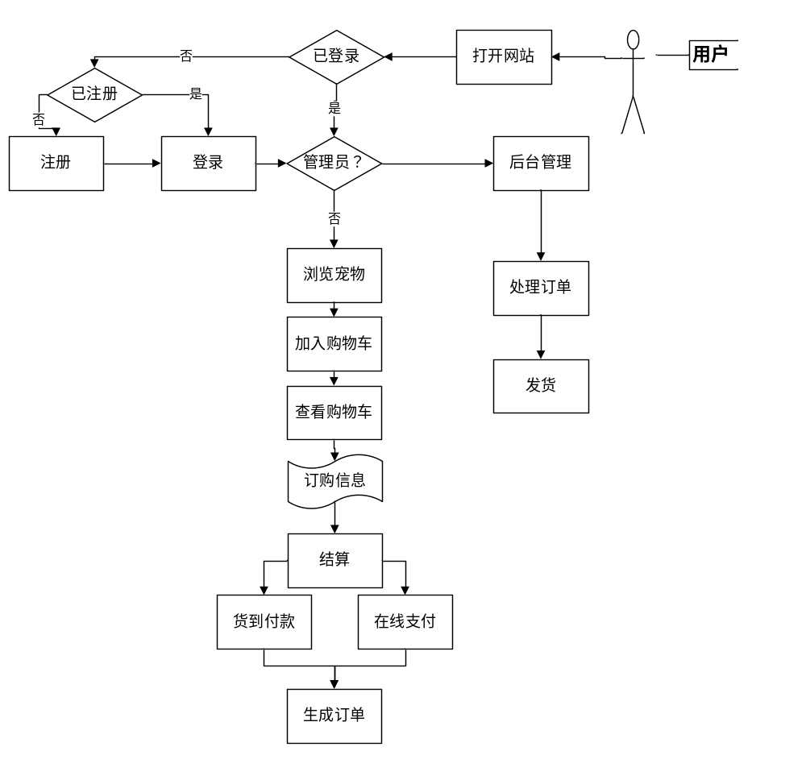
图2-1业务流程需求分析图
进入本系统后，用户要进行登录之后才能操作，登录后会进行身份的判断，如果是普通用户，则进入网站前台系统（即销售平台），期间可以进行宠物浏览，购买等操作。如果是管理员就进入管理平台，进行用户信息管理，宠物管理，订单管理等。

    - 功能需求分析
本宠物网站系统主要由两部分构成：宠物销售平台（网站前台子系统）和系统管理平台（网站后台子系统）。
宠物销售平台主要包括：用户注册登录界面及实现、宠物展示界面及实现、搜索功能实现、购物车界面及实现、订单界面及实现、个人信息界面及实现。
系统管理平台主要包括：管理员和用户资料管理界面及实现、商品管理界面及实现、订单界面及实现。
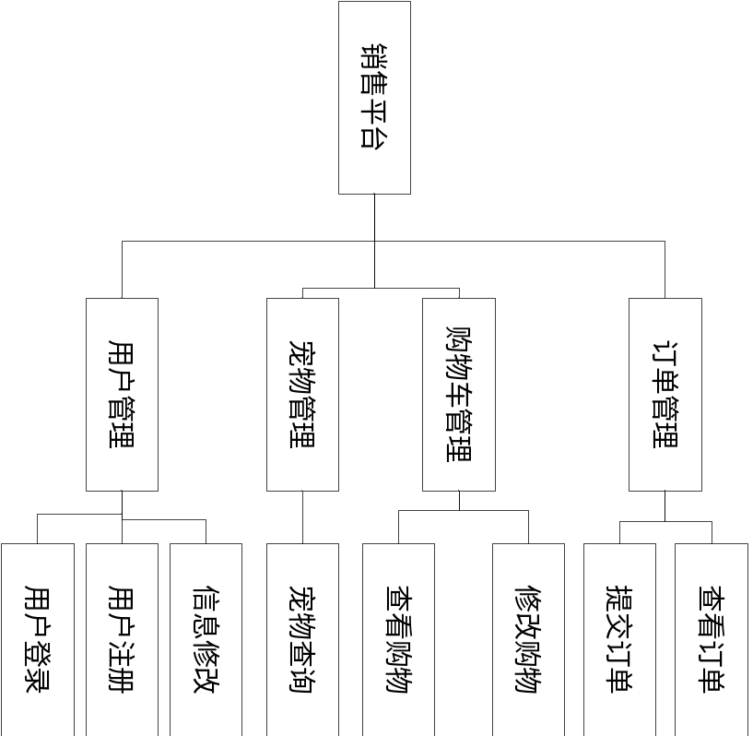
图2-2 网站前台结构图

- 用户功能需求
用户注册登录界面及实现：通过注册界面添加一个新的用户。登录界面是为了实现以上三个用户权限，如购买商品时系统显示未登录则无法购买商品，从而调转到相应的登录界面。
宠物展示界面及实现：通过商品展示界面展示已有商品图片及其其它属性。
搜索功能实现：通过搜索功能，根据用户输入相关关键词，显示相关宠物供用户选择。
购物车界面及实现：通过购物车界面，显示用户已添加购物车的宠物（包含宠物图片及其其它属性），并可对商品数量进行修改，对所选宠物进行删除。
订单界面及实现：通过订单界面显示用户的订单信息，并可对相关订单进行修改和删除。
个人信息界面及实现：通过个人信息界面，显示用户个人信息，用户也可根据自身情况对个别属性进行修改，如性别、密码等。
（二）管理员功能需求
管理员和用户资料管理界面及实现：
用户资料管理界面：网站管理员可对用户信息进行增删改查，对用户进行管理。
宠物管理界面及实现：管理员可对宠物进行增删改查，对宠物进行系统化的管理。
订单界面及实现：管理员可对订单进行审核，并对宠物进行发货操作，对宠物订单进行系统化管理。

用户子系统功能图：
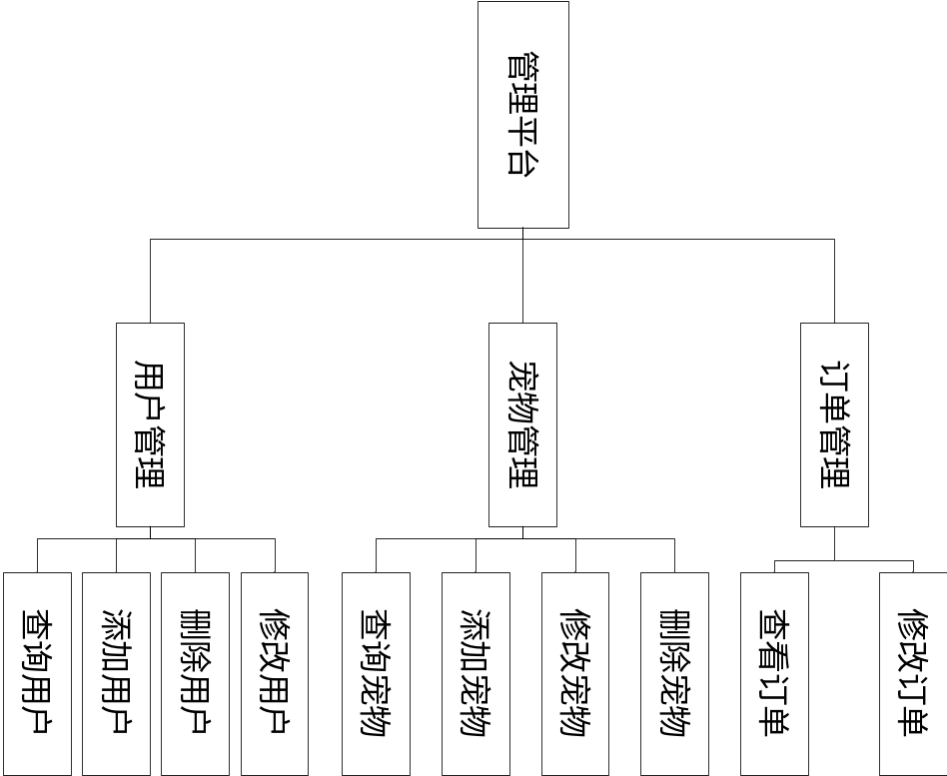

图2-3 网站后台功能图

- 系统概要设计
概要设计又称为初步设计、逻辑设计、高层设计或总体设计。
首先，应该设计出实现目标系统的几种可能的方案。软件工程师应该用适当的表达工具描述每种可能的方案，分析每种方案的优缺点，并在充分权衡各种方案利弊的基础上，推荐一个最佳方案。此外，还应该制定出实现所推荐方案的详细计划。如果客户接受所推荐的系统方案，则应该进一步完成本阶段的另一项主要任务。^{[11]}
  - 系统总体设计
    - 系统功能结构
本宠物网站系统功能主要面向两类用户：购买者、管理员
购买者功能：注册、登录、浏览商品、购买商品
管理员功能：用户管理、商品管理、订单管理
根据以上分析可设计出相应的系统功能结构图，如下图：
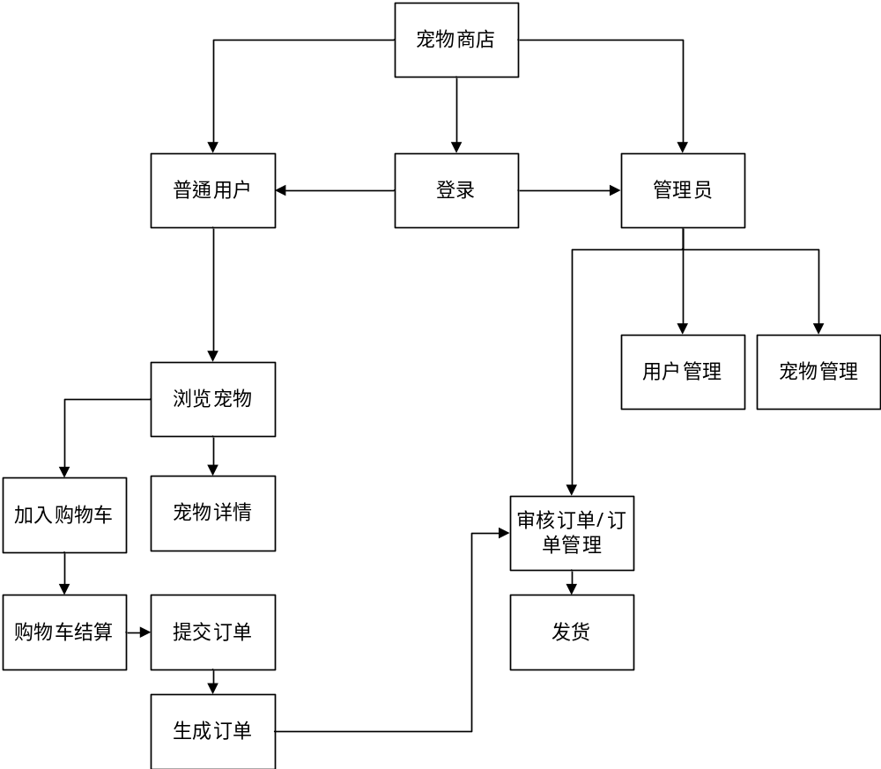
图3-1 系统总体功能结构图

在用户（购买者）方面，购买宠物时可对宠物进行选择并对其数量进行修改，可得出以下购物车功能图：

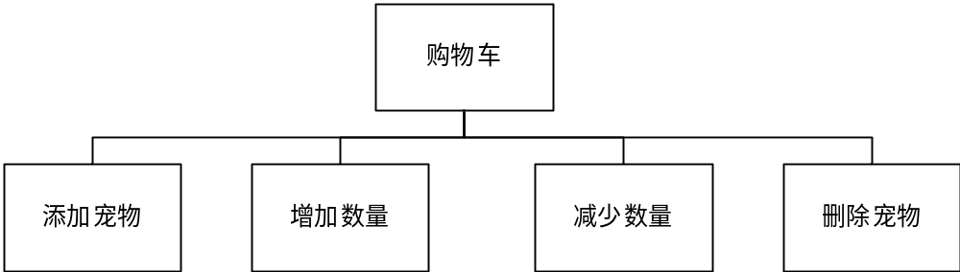

图3-2 购物车功能结构图

电子商店设置模块是网络购物中心中对于电子商品信息的管理至关重要，可以说一个没有任何电子商品信息或电子商品信息不齐全的网络购物中心是没有意义的。因此一个好的网络购物中心，必须拥有一个完美的电子商品信息管理模块。
在管理员方面，可对订单、用户、商品进行管理，针对这三项，可得出以下功能图：
订单管理功能图：
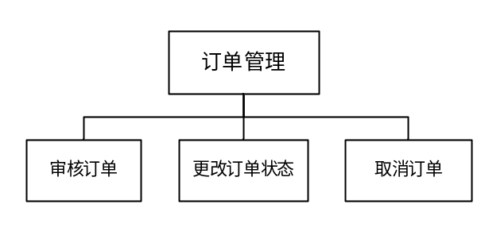
图3-3 订单管理功能结构图

用户管理功能图：
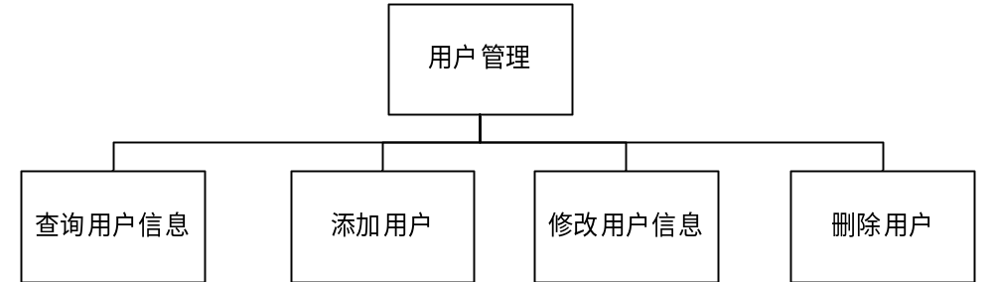

图3-4 用户管理功能结构图

宠物管理功能图：

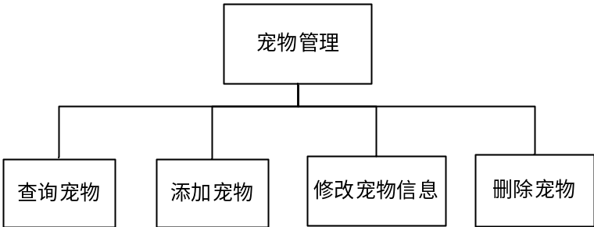

图3-5 商品管理功能结构图

    - 系统业务流程
用户登录模块流程：本宠物购物网站系统的购买流程需要用户进行登录后才能执行相应的购买操作。用户进入宠物商店，输入帐号、密码，系统对用户帐号、密码进行验证，若通过验证，则可进入宠物商店；若失败，则需继续登录。根据用户的登录操作需求可得出如下的用户登录模块流程图：
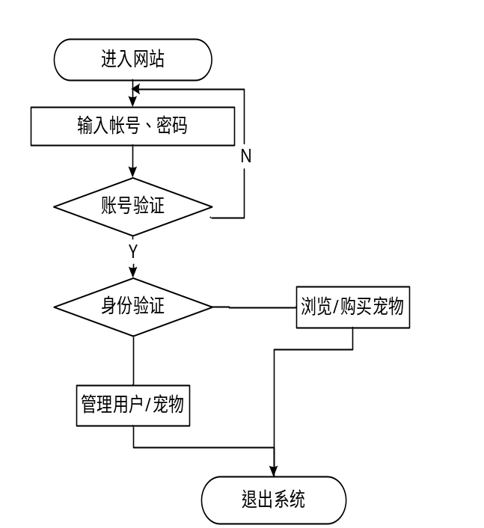
图3-6 用户登录模块流程图
宠物搜索模块流程：用户可输入关键字，系统根据用户输入的关键字进行数据库匹配，并从数据库中查询出结果并反馈。根据用户搜索需求可得出如下的商品搜索模块流程图：
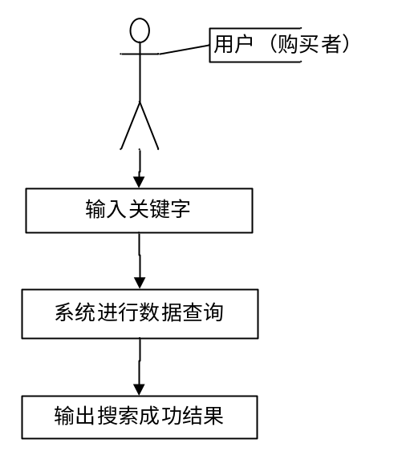

图3-7 商品搜索模块流程图
购物车基本流程：用户点击购物车，系统检测用户是否登录状态。若用户登录状态为真，则跳转到用户个人的购物车版块，显示个人的购物信息，并校验购物车中的商品信息，校验结束后选择相应商品即可进行下一步的购买下单操作。根据用户购物车的基本操作需求可得出如下的购物车模块流程图：

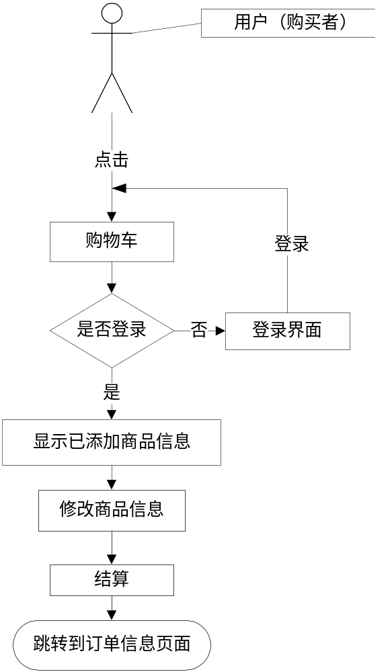

图3-8 购物车模块流程图

  - 数据库设计
数据库是长期储存在计算机内、有组织的、可共享的大量数据的集合。数据库中的数据按一定的数据模型组织、描述和储存，具有较小的冗余度、较高的数据独立性和易拓展性，并可为各种用户共享。数据库数据具有永久存储、有组织和可共享三个基本特点。^{[12]}
数据库是一个系统最重要的部分，数据库设计更是数据库建设的重中之重。本购物网站系统的数据库是先由Power Designer建立数据库概念模型、物理模型，再生成具体数据库。
    - 实体-关系图
E-R（实体—关系）模型共有三个组成元素，分别是实体（矩形）、属性（椭圆形）和联系（菱形）。E-R模型用E-R图表示，主要是用来提示用户该工作环境中设计到的事务，让参看者能够很好的明白事务间的关系。属性则是对实体特性的描述，让参看者一眼就可以看出每个实体所具有的属性即特征。分析后建立的E-R模型图如下。
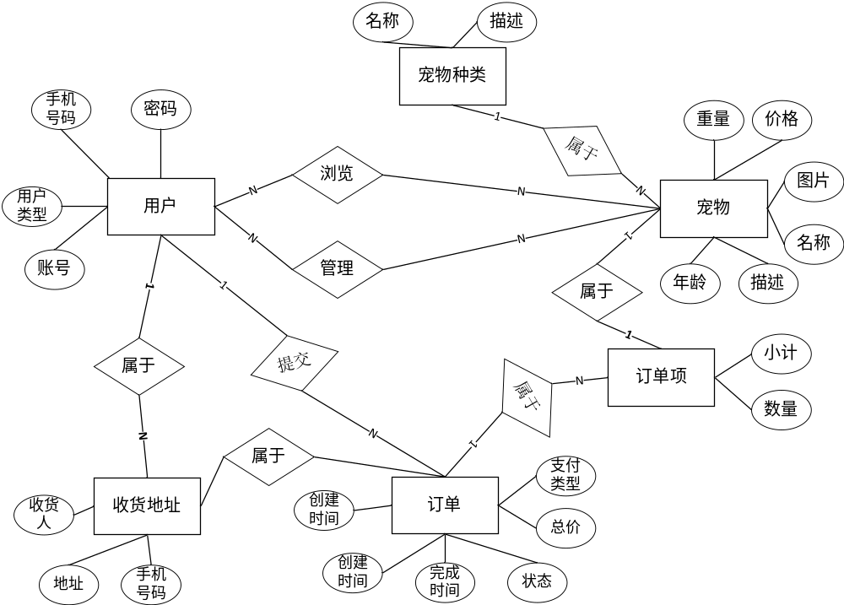
图3-9 实体关系图
    - 数据库关系图
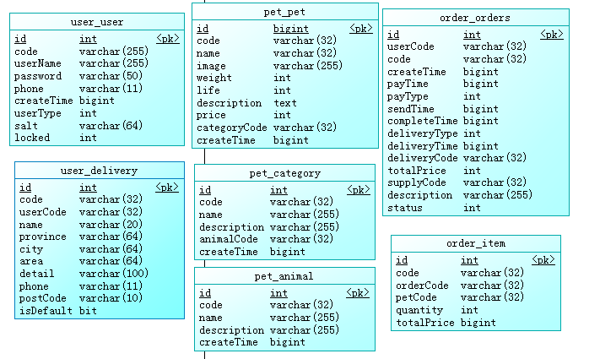

    - 系统表设计
根据前面对数据库的分析和各个实体图及E-R模型图，宠物商店系统建立了以下逻辑数据结构，下面是各数据表的说明。
数据库名：pet
表名：order_item

序号 | 列名 | 数据类型 | 长度 | 标识 | 主键 | 外键 | 允许空 | 默认值 | 说明
1 | id | int | 11 | 是 | 是 |  | 否 |  | auto_increment
2 | code | varchar | 32 |  |  |  | 否
3 | orderCode | varchar | 32 |  |  |  | 否
4 | petCode | varchar | 32 |  |  |  | 否
5 | quantity | int | 11 |  |  |  | 否
6 | totalPrice | bigint | 20 |  |  |  | 否
表名：order_orders

序号 | 列名 | 数据类型 | 长度 | 标识 | 主键 | 外键 | 允许空 | 默认值 | 说明
1 | id | int | 11 | 是 | 是 |  | 否 |  | auto_increment
2 | userCode | varchar | 32 |  |  |  | 否
3 | code | varchar | 32 |  |  |  | 否
4 | createTime | bigint | 20 |  |  |  | 否
5 | payTime | bigint | 20 |  |  |  | 是
6 | payType | int | 11 |  |  |  | 是
7 | sendTime | bigint | 20 |  |  |  | 是
8 | completeTime | bigint | 20 |  |  |  | 是
9 | deliveryType | int | 11 |  |  |  | 是
10 | deliveryTime | bigint | 20 |  |  |  | 是
11 | deliveryCode | varchar | 32 |  |  |  | 是
12 | totalPrice | int | 11 |  |  |  | 否
13 | supplyCode | varchar | 32 |  |  |  | 是
14 | description | varchar | 255 |  |  |  | 是
15 | status | int | 11 |  |  |  | 否
表名：pet_animal

序号 | 列名 | 数据类型 | 长度 | 标识 | 主键 | 外键 | 允许空 | 默认值 | 说明
1 | id | int | 11 | 是 | 是 |  | 否 |  | auto_increment
2 | code | varchar | 32 |  |  |  | 否
3 | name | varchar | 255 |  |  |  | 否
4 | description | varchar | 255 |  |  |  | 是
5 | createTime | bigint | 20 |  |  |  | 是
表名：pet_category

序号 | 列名 | 数据类型 | 长度 | 标识 | 主键 | 外键 | 允许空 | 默认值 | 说明
1 | id | int | 11 | 是 | 是 |  | 否 |  | auto_increment
2 | code | varchar | 32 |  |  |  | 否
3 | name | varchar | 255 |  |  |  | 否
4 | animalCode | varchar | 32 |  |  |  | 否
5 | description | varchar | 255 |  |  |  | 是
6 | createTime | bigint | 20 |  |  |  | 是
表名：pet_pet

序号 | 列名 | 数据类型 | 小数位 | 标识 | 主键 | 外键 | 允许空 | 默认值 | 说明
1 | id | bigint |  | 是 | 是 |  | 否 |  | auto_increment
2 | code | varchar |  |  |  |  | 否
3 | name | varchar |  |  |  |  | 否
4 | image | varchar |  |  |  |  | 是
5 | weight | int |  |  |  |  | 否
6 | life | int |  |  |  |  | 否
7 | price | int |  |  |  |  | 否
8 | description | text |  |  |  |  | 是
9 | createTime | bigint |  |  |  |  | 是
10 | categoryCode | varchar |  |  |  |  | 否
表名：pet_storehouse

序号 | 列名 | 数据类型 | 长度 | 标识 | 主键 | 外键 | 允许空 | 默认值 | 说明
1 | id | int | 11 | 是 | 是 |  | 否 |  | auto_increment
2 | petCode | varchar | 32 |  |  |  | 否
3 | supplierCode | varchar | 32 |  |  |  | 否
4 | quantity | int | 11 |  |  |  | 否
5 | createTime | bigint | 20 |  |  |  | 是
表名：user_delivery

序号 | 列名 | 数据类型 | 长度 | 标识 | 主键 | 外键 | 允许空 | 默认值 | 说明
1 | id | int | 11 | 是 | 是 |  | 否 |  | auto_increment
2 | code | varchar | 32 |  |  |  | 否
3 | userCode | varchar | 32 |  |  |  | 否
4 | name | varchar | 20 |  |  |  | 否
5 | province | varchar | 64 |  |  |  | 否
6 | city | varchar | 64 |  |  |  | 是
7 | area | varchar | 64 |  |  |  | 是
8 | detail | varchar | 100 |  |  |  | 否
9 | phone | varchar | 11 |  |  |  | 否
10 | postCode | varchar | 10 |  |  |  | 是
11 | isDefault | bit |  |  |  |  | 是
表名：user_user

序号 | 列名 | 数据类型 | 长度 | 标识 | 主键 | 外键 | 允许空 | 默认值 | 说明
1 | id | int | 11 | 是 | 是 |  | 否 |  | auto_increment
2 | code | varchar | 255 |  |  |  | 否
3 | userName | varchar | 255 |  |  |  | 否
4 | password | varchar | 50 |  |  |  | 否
5 | phone | varchar | 11 |  |  |  | 是
6 | createTime | bigint | 20 |  |  |  | 是
7 | userType | int | 11 |  |  |  | 否
8 | salt | varchar | 64 |  |  |  | 是
9 | locked | int | 11 |  |  |  | 否 | 0

- 系统详细设计与实现

  - 系统总体框架设计
本购物网站系统主要的功能模块分为两大块：用户（购买者）模块和管理员模块。
用户（购买者）模块主要有：用户注册模块、用户登录模块、个人信息模块、宠物展示模块、商品检索模块、购物车模块、订单模块。
管理员模块主要有：用户管理模块、商品管理模块、订单管理模块。
  - 系统各模块功能实现及主要代码
    - 用户登录模块
用户登录模块：用户登录模块是为了让用户输入已注册的用户名和密码进行登录，然后根据用户身份进行相应的跳转，普通用户跳转到宠物销售子系统，管理员跳转到管理系统，方便整个购物流程和管理业务的进行。
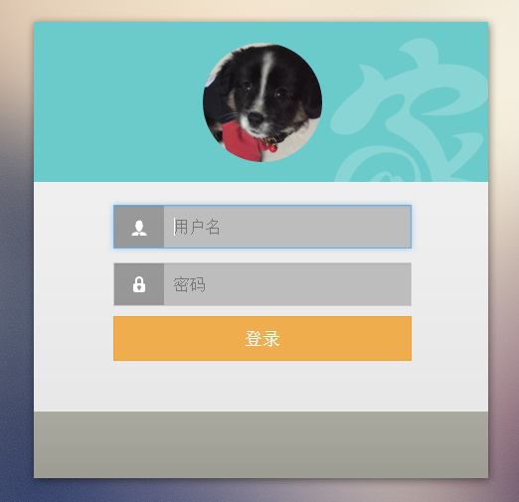
图4-1 用户登录界面
说明：用户输入相应的帐号密码，系统搜索数据库，若此用户存在并密码正确，则验证其身份类型，普通用户跳转到宠物销售子系统，管理员跳转到管理系统；若此用户不存在即会提示相关错误信息，需用户再重新输入正确的帐号密码，直至正确即可登录成功。
主要代码如下：
@ResponseBody
@RequestMapping
public ResultDTO login(User user){
//获取主体
Subject subject = SecurityUtils.getSubject();
UsernamePasswordToken token = new UsernamePasswordToken(user.getCode(),user.getPassword());
try {
//采用shiro验证框架进行验证登录
subject.login(token);
} catch (AuthenticationException e) {
e.printStackTrace();
//验证不通过做相应的提示
if(e.getClass().getName().equals(UnknownAccountException.class.getName())){
return new ResultDTO(false,"账号不存在！");
}
if(e.getClass().getName().equals(IncorrectCredentialsException.class.getName())){
return new ResultDTO(false,"密码错误！");
}
}
String msg = "";
//获取登陆后的相应用户信息
user = (User) SecurityUtils.getSubject().getPrincipal();
if(user.getUserType() == 1){
//跳转到管理平台
msg = "/html/admin/index.html";
}else {
//普通用户跳转到销售平台
msg = "/html/front/index.html";
}
return new ResultDTO(true,msg);
}

    - 用户购物车模块
购物车模块用于用户添加宠物，查看自己的选择，并且提供修改修改数量，删除功能，便于后期的商品结算。
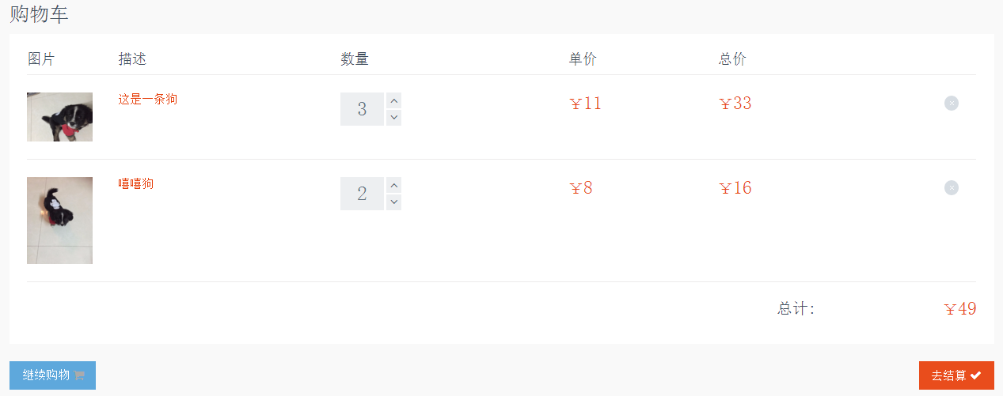
图4-2 购物车界面
说明：用户点击购物车，可对个人购物车当中的商品信息（商品数量、删除）进行操作，待用户对商品信息确认并勾选相应商品，可点击“去结算”按钮进入订单界面，进行订单信息相应操作。
主要代码如下：
/**
* 添加宠物到购物车
* @param code
* @param session
* @return
*/
@ResponseBody
@RequestMapping(value = "/add")
public ResultDTO add(String code, HttpSession session) {
PetParam petParam = new PetParam();
petParam.setCode(code);
//查询到对应的宠物
Pet pet = petService.queryOne(petParam.toMap());
//从session获取到购物车信息
Cart cart = (Cart) session.getAttribute("cart");
cart = cart == null ? new Cart() : cart;
//添加到购物车
cart.add(pet);
//保存到session中
session.setAttribute("cart", cart);
return new ResultDTO(true, "添加成功！");
}
/**
* 查询购物车
* @param session
* @return
*/
@ResponseBody
@RequestMapping(value = "/queryCart")
public Cart queryCart(HttpSession session) {
//从session中获取到之前保存的购物车信息
Cart cart = (Cart) session.getAttribute("cart");
return cart == null ? new Cart() : cart;
}

    - 用户管理模块
用户管理模块包括用户（购买者）和管理员管理，便于对管理员进行增删改查操作，对用户（购买者）进行查询删除操作。
在用户管理中并且可以对用户进行锁定，锁定的用户将不能登录。
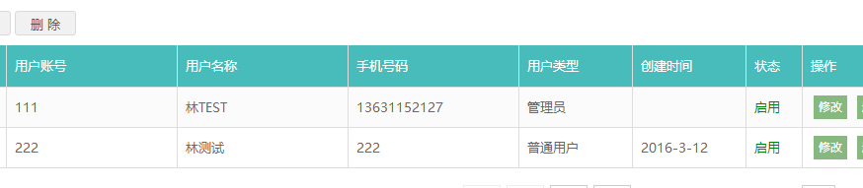
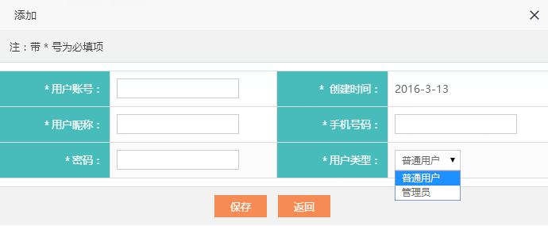
图4-3 后台用户管理界面
主要代码如下：
/**
* 添加用户
*
* @param user
* @return
*/
@ResponseBody
@RequestMapping(value = "/add")
public ResultDTO add(User user) {
user.setCreateTime(System.currentTimeMillis());
//设置状态
user.setLocked(0);
int count = userService.insert(user);
if (count != 1) {
return new ResultDTO(false, ERRORMSG.ADD_ERROR.getMessage());
}
return new ResultDTO(true, SUCCESSMSG.ADD_COMPLETE.getMessage());
}
/**
* 更新用户信息
*
* @param user
* @return
*/
@ResponseBody
@RequestMapping(value = "/update")
public ResultDTO update(User user) {
//根据id获取用户信息
User queryUser = userService.fetch(user.getId());
//设置要修改的用户信息
queryUser.setCode(user.getCode());
queryUser.setUserName(user.getUserName());
queryUser.setPassword(user.getPassword());
queryUser.setPhone(user.getPhone());
queryUser.setUserType(user.getUserType());
//更新用户信息
userService.update(queryUser);
return new ResultDTO(true,"更新成功！");
}

    - 宠物管理模块
宠物管理模块方便用户对宠物进行管理。宠物管理页面，可已查询存在的宠物；宠物品信息管理页面，可对宠物进行增删改查操作，方便宠物的管理。宠物的信息可以上传图片集，描述也使用了富文本编辑器，给宠物的展示带来很好的体验。
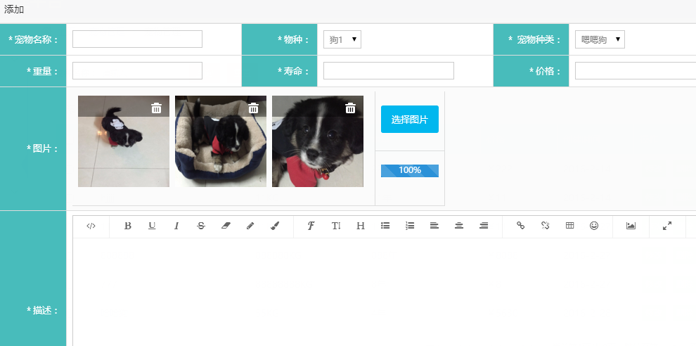
文本上传使用了webUpload插件，后台上传主要代码如下：
/**
* webUpload图片上传
* @param request
* @param file
* @return
*/
@ResponseBody
@RequestMapping(value = "/img")
public ResultDTO img(HttpServletRequest request, @RequestParam(value = "file", required = true) MultipartFile file) {
int width = 100;
try {
//读取图片信息
BufferedImage bufferedImage = ImageIO.read(file.getInputStream());
width = bufferedImage.getWidth();
System.out.println(file.getOriginalFilename());
//设置上传的文件夹
String uploadDir = request.getServletContext().getRealPath("/") + "upload";
File dirPath = new File(uploadDir);
if (!dirPath.exists()) {
dirPath.mkdirs();
}
File uploadedFile = new File(uploadDir + File.separator + file.getOriginalFilename());
FileCopyUtils.copy(file.getBytes(), uploadedFile);
} catch (IOException e) {
e.printStackTrace();
}
return new ResultDTO(true, "/upload/" + file.getOriginalFilename(),width);
}
    - 订单管理模块
管理员点击左侧菜单的“订单管理”，页面跳转到订单管理界面，该模块中可以查看所有订单，并且可以对订单进行操作，可以通过审核，发货，确认交易完成，或者取消交易等。点击查看可以查看订单的详情，查看到用户具体购买了什么宠物。订单的对应的状态也会显示到用户的个人中心，便于整个交易流程。
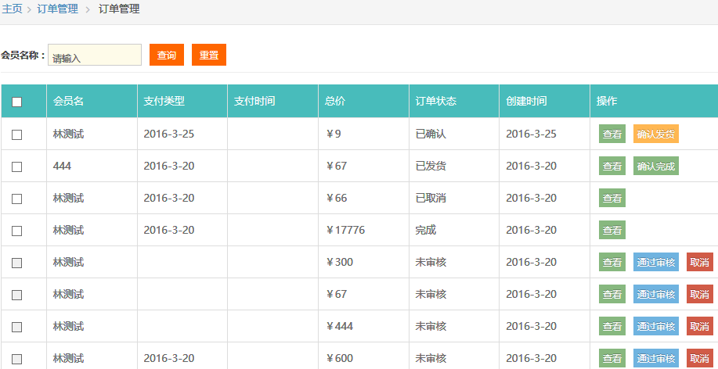
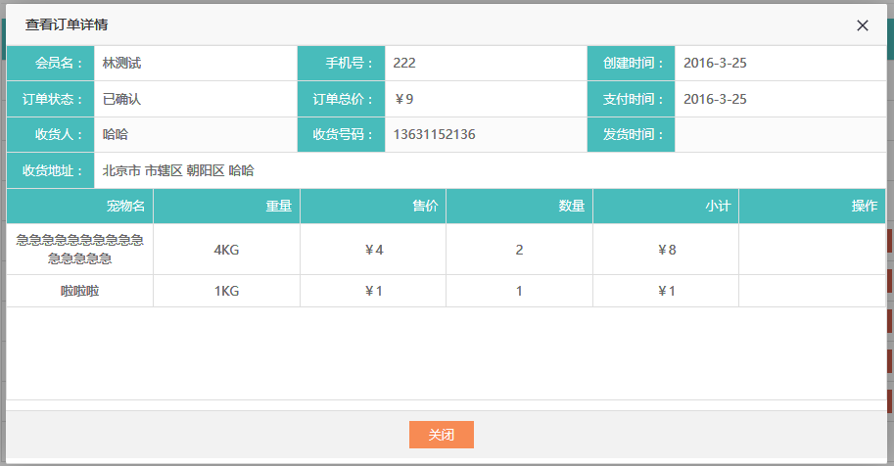
查询订单详情的主要编码如下：
/**
* 查询订单详情
* @param orderCode
* @return
*/
@ResponseBody
@RequestMapping(value = "/queryOne")
public OrdersEx queryOne(String orderCode) {
//查询订单信息
OrdersEx ordersEx = ordersService.queryOneEx(orderCode);
//查询订单项信息
List<ItemEx> itemExs = itemService.queryByOrderCode(orderCode);
//封装订单项信息到订单中
ordersEx.setItemExs(itemExs);
return ordersEx;
}

- 系统测试
系统实现是新系统开发工作的最后一个阶段。所谓实现指的是将系统设计阶段的结果在计算机上实现。系统进行测试是为了便于对之前的需求分析、功能模块的设计和实现的审查和核查，看是否存在缺漏或错误，验证系统是否能正常运行，并对系统的进一步的完善。

  - 测试目的
系统测试是针对整个产品系统进行的测试，目的是验证系统是否满足了需求规格的定义，找出与需求规格不符或与之矛盾的地方，从而提出更加完善的方案。
系统测试发现问题之后要经过调试找出错误原因和位置，然后进行调试并改正。验证系统是否满足了需求规格的定义，找出与需求规格不相符合或与之矛盾的地方。对象不仅仅包括需测试的软件，还要包含软件所依赖的硬件、外设甚至包括某些数据、某些支持软件及其接口等。^{[13]}

  - 测试方法
测试策略是指制定测试整体策略、所使用的测试技术和方法。为了检验开发的软件能否符合规格说明书的需求，测试活动可以采用各种不同的策略。
根据是否运行程序，软件测试技术分为静态测试和动态测试。而动态测试一般分为白盒测试和黑盒测试。
本宠物商店系统采用的主要是部分代码的静态测试和动态测试中的黑盒测试，检查程序或软件是否按照需求规格的规定正常运行。
- 页面链接检查：每一个链接是否都有对应的页面，并且页面之间切换正确。
- 相关性检查：删除/增加一项会不会对其他项产生影响，如果产生影响，这些影响是否都正确。
- 检查按钮的功能是否正确：如update、delete、save等功能是否正确。
- 字符串长度检查：输入超出需求所说明的字符串长度的内容，看系统是否检查字符串长度，会不会出错。
  - 测试结果
注册模块：用户输入相关的信息后点击注册按钮完成注册操作。
当注册成功后系统会跳转登录页面进行登陆操作：
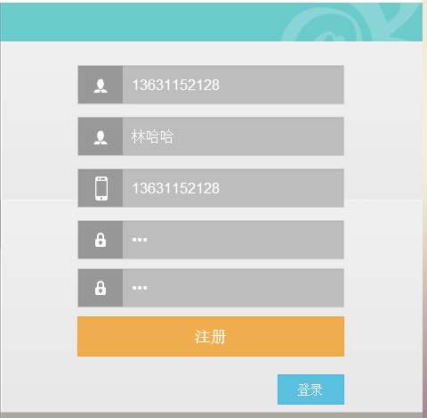
图5-1 用户注册

注册成功后系统会自动跳转到登录页面：
当出现账号相同的情况时，会报出“账号重复请重试！”提示。
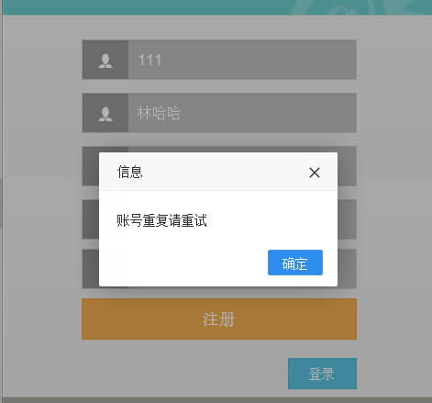
图5-2 重复账号提示

登录模块：输入帐号密码，验证用户信息并执行相应的操作。
登录成功，验证用户类型，如果是普通用户则跳转到购买页面，如果是管理员，则跳转到管理页面；
登录密码错误，提示“密码错误”。
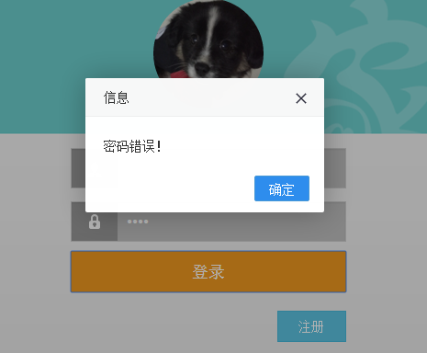
图5-3 登录密码提示

购物车模块：显示用户添加到购物车的商品，并可对数量进行修改，同时显示购买宠物的总金额。
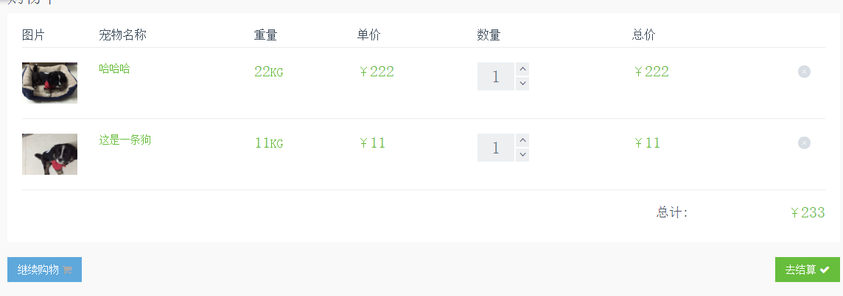
图5-4 购物车
删除所选商品时也会出现相应的提示：
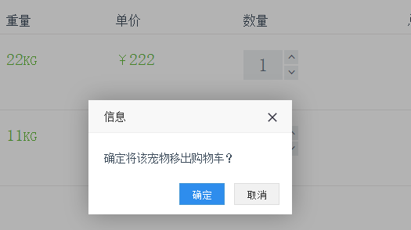
图5-5 购物车删除宠物时提醒
订单模块：显示用户提交的订单，并显示用户订单状态。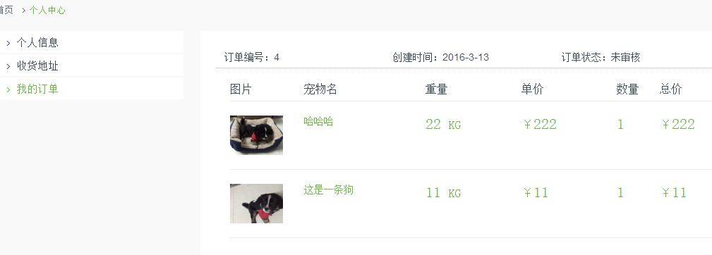
图5-6 用户订单显示

总结：本次系统测试针对用户的基本体验并且根据系统具体实现进行测试，均无发现错误。

结束语
本宠物商店系统是基于java的B/S模式，采用三层架构并利用MySQL作为数据库管理系统和IntelliJ IDEA 15 作为开发工具搭建而成的。整个购物网站系统基于需求分析、概念设计、功能设计、系统测试等几大模块构成。
在整个开发过程中，参考和借鉴了较多关于网站开发和研究的资料，对网站的开发和建设有了更深的理解和感受，为以后的工作和学习有了较好的铺垫。但由于个人目前有限的开发能力和经验，系统仍然存在不足，跟实际应用还是有一个较大的差距。对实际情况的了解还不够透彻和深入，对现实社会中存在的情况和需求还没能更深入了解，系统的需求分析未做到尽善尽美，所以系统还没能更好完善。但我相信，任何一个产品或系统都是经过不断推陈出新而取得进步的。
这次做论文的经历也会使我终身受益，我感受到做论文是要真真正正用心去做的一件事情，是真正的自己学习的过程和研究的过程，没有学习就不可能有研究的能力，没有自己的研究，就不会有所突破，那也就不叫论文了。希望这次的经历能让我在以后学习中激励我继续进步。

参考文献
- 吴晓波,郑蔚,周兵. 商战：电商时代[M]. 湖北：湖北教育出版社,2014.
- 黄若. 我看电商[M]. 北京：电子工业出版社，2013
- 黄志坚.网上宠物商店的设计与实现[D].厦门：厦门大学，2014.
- 中国产业调研网. 2015中国宠物市场调研与发展趋势预测报告,2015
- MyBatis,MaBatisg教程，http://www.mybatis.org/mybatis-3，2016
- (美)戴克 著，林仪明，崔毅 译. Spring MVC学习指南[M].北京：人民邮电出版社，2015.
- 崔洋，贺亚茹. MySQL数据库应用从入门到精通[M].北京：中国铁路出版社，2013.
- Dave Crane/Bear Bibeault/Jord Sonneveld. Ajax实战实例详解[M].北京：人民邮电出版社，2008.
- 百度百科，可行性分析，http://baike.baidu.com/view/228933.htm，2016
- 麦沙塞克. 需求分析与系统设计[M].北京：机械工业出版社，2013
- 张海藩;吕云翔. 软件工程[M].北京; 人民邮电出版社,2013
- 萨师煊，王珊.数据库系统概论[M]. 北京：高等教育出版社,2007：53-86.
- 李海生，郭锐.软件测试技术案例教程[M].清华大学出版社，2012.

致 谢

首先，我要感谢四年来各课任老师对我们的悉心栽培！在论文完成过程中，周苏娟老师对我的悉心指导和耐心解答，给予了我很大的帮助，为我论文能更好完成提供了最大的支撑和让我有了坚持做下去的信心。感谢周老师的悉心和耐心指导，才让我的毕业设计系统得以完成和论文得以完善。
感谢这篇论文所涉及到的各位学者。本文引用了数位学者的研究文献，如果没有各位学者的研究成果的帮助和启发，我将很难完成本篇论文的写作。
感谢医药信息工程学院的领导们和老师们。作为一名医药信息工程学院的毕业生，正是有了你们辛勤培养和支持，才让我得以完成我的本科学业学习。
在毕业来临之际，我要再一次衷心感谢我的指导老师周苏娟老师和各位任课老师！感谢我的母校！最后，祝各位老师身体健康，工作顺心顺意，家庭幸福美满！愿我校的教育事业蓬勃发展！
谢谢！

